Приложение №1 к Спецификации

Техническое задание
на проведение конкурентной процедуры
по поставке автобусов ПАЗ-3206-110-20 (горноспасательный вариант) или эквивалент
со специальным комплектом поставки.

1. Наименование поставляемого товара.
1.1.Автобусы ПАЗ-3206-110-20 (горноспасательный вариант) (здесь и далее читать со словами «или эквивалент»)
со специальным комплектом поставки. Автобусы приобретаются для отдельного военизированного горноспасательного отряда (ОВГСО).
2. Описание товаров (функциональные характеристики и потребительские свойства)
2.1.Оборудование для Отдельного военизированного горноспасательного отряда. Автобус предназначен для транспортировки отделений ОВГСО и оборудования предназначенного для ликвидации ЧС и аварий.
3. Комплект поставки. Таблица № 1
№/№  П/П | Наименование | Ед. изм. | Количество
1 | автобус ПАЗ-3206-110-20 (горноспасательный вариант) в базовой комплектации, согласно пункта № 3.1. таблица №2 | Шт. | 3
2 | специальный комплект поставки, согласно пункта №3.2. таблица №3: | Комплект. | 3
2.1 | Радиостанция автомобильная I-COM (здесь и далее читать со словами «или эквивалент»), настроенная на частоту 158, 2250 МГц; | Шт. | По 1-й на каждую единицу техники
2.2 | Сигнальная громкоговорящая установка «Элект - Мини» световая балка (светодиодная) 120 Вт (здесь и далее читать со словами «или эквивалент») | Шт. | По 1-й на каждую единицу техники
3. | Комплект документов на автобусы, согласно пункта №3.3. | Комплект. | По 1-у на каждую единицу техники
4. | Комплект документов на специальный комплект поставки, согласно пункта №3.4 | Комплект. | По 1-у на каждую единицу техники
Поставщик гарантирует заказчику, что стоимость дополнительной комплектации входит в стоимость оборудования.

3.1. комплект поставки автобус ПАЗ-3206-110-20: Таблица № 2
№/№  П./П. | Наименование | Ед. изм. | Количество
1 | Автобус ПАЗ-3206-110-20 (горноспасательный вариант) в базовой комплектации с дополнительным комплектом оборудования: | Шт. | 3
1,1 | Домкрат, ключ баллонный, знак аварийной остановки, аптечка, | Шт. | По 1-й на каждую единицу техники
1,2 | Огнетушитель оу-3, зеркала заднего вида | Шт. | По 2-е на каждую единицу техники
1,3 | Инструмент шоферской (согласно упаковочного листа на шоферской инструмент и принадлежности) | Комплект. | По 1-у на каждую единицу техники

Поставщик гарантирует заказчику поставку каждого автобуса в комплектации:
- фары, габаритные огни, указатели поворота, зеркала заднего вида, утеплитель, шины 8,25R20 HC10 и HC12 с универсальным рисунком протектора, ремни безопасности на всех сиденьях. Цветографическая схема автомобилей аварийных служб (для автомобилей аварийных служб по предотвращению и помощи при ЧС и ГО) согласно ГОСТ Р 50574-2002 – на каждом автобусе с красной полосой и символикой, надписью в одну строчку на обоих бортах «аварийно-спасательная служба ОВГСО ОАО «ППГХО» г. Краснокаменск» в точном соответствии с рисунком №1,№2;

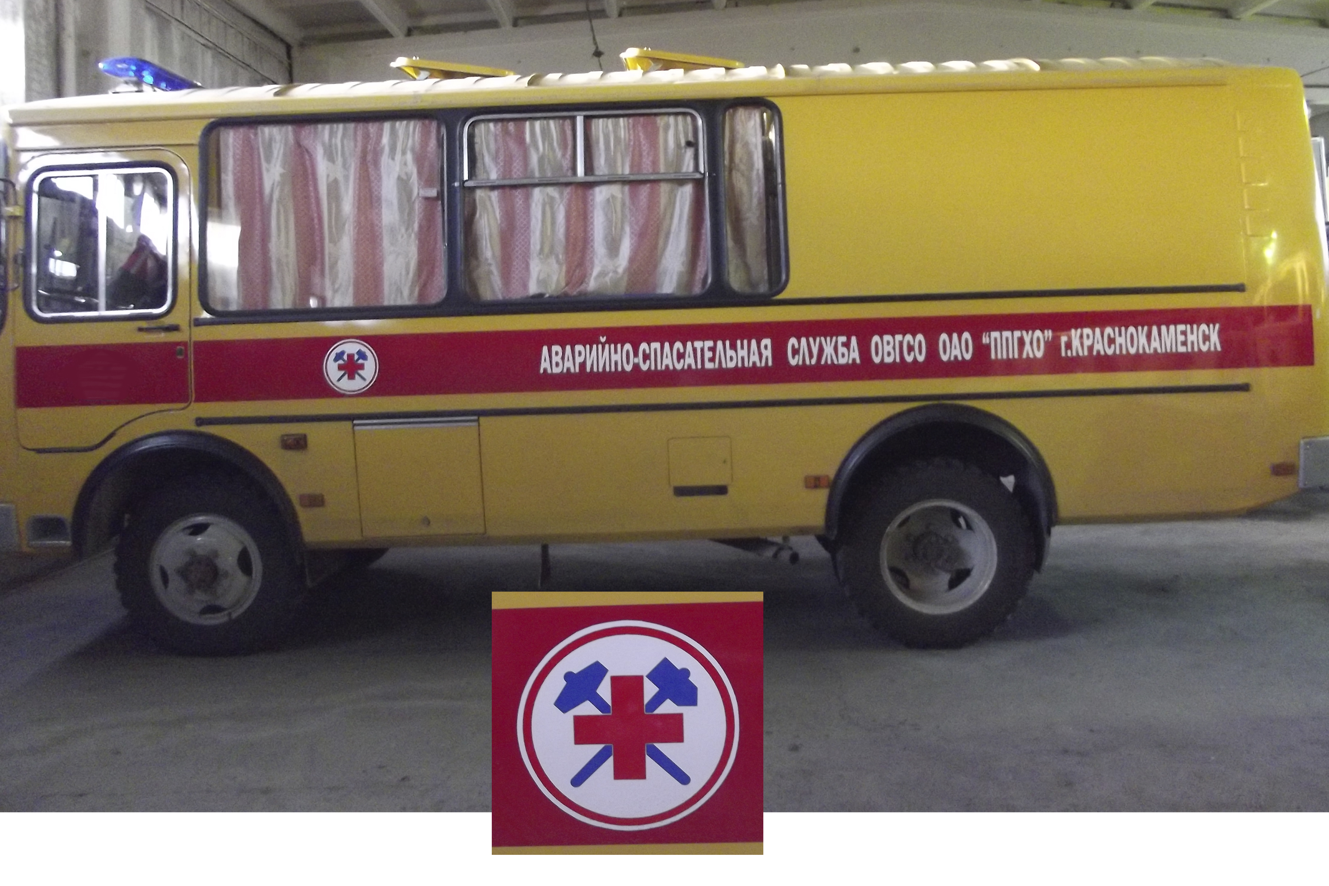

Рисунок №1
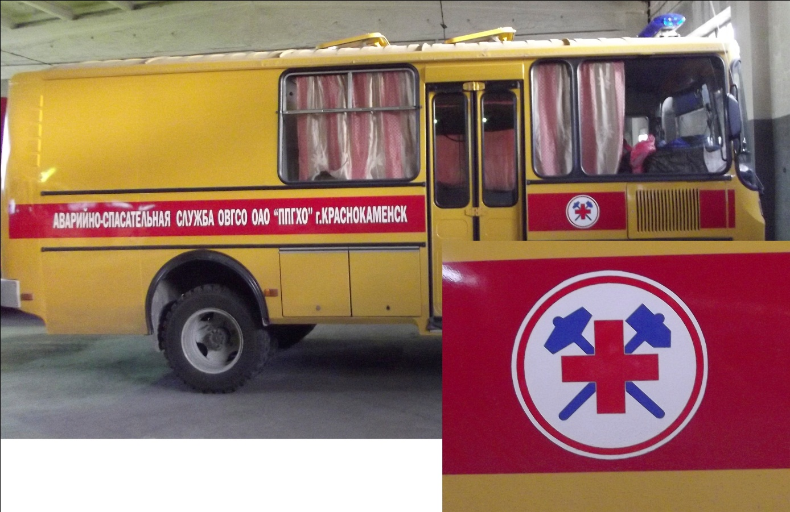

Рисунок №2

3.2. специальный комплект поставки
Таблица № 3
№/№  П./П. | Наименование | Ед. изм. | Количество
1 | Радиостанция автомобильная I-COM , настроенная на частоту 158, 2250 МГц; согласно разрешения на использование частот № 272-08-0911 от 05.12.2008 г., с антенной, возимой на магнитном основании (без установки) | Шт. | 3
2 | Сигнальная громкоговорящая установка «Элект - Мини» световая балка (светодиодная) 120 Вт (оба плафона синего цвета), со звуковым сигналом WAIL, с креплением на автомобиль (без установки) | Шт. | 3

3.3. Комплект документов на один автобус
Таблица № 4
№/№  П./П. | Наименование | Ед. изм. | Количество
1 | Комплект документов для постановки автобуса на учет в ГИБДД: | Комплект | 1
1.1 | Паспорт транспортного средства | Шт. | 1
1.2 | Договор купли продажи (оригинал) | Шт. | 3
1.3 | Акт приема-сдачи автомобиля | Шт. | 2
2. | Инструкция по эксплуатации автобуса ПАЗ-3206-110-20. | Шт. | 1
3. | Инструкция по эксплуатации и уходу за свинцовыми и аккумуляторными батареями
4. | Сервисная книжка с отметкой о прохождении первого технического обслуживания | Шт. | 1
Продолжение таблицы №4
5. | Страховое свидетельство ОСАГО на период следования от поставщика к заказчику | Шт. | 1
6. | Транзитные номера | Шт. | 2
7. | Паспорт на пневмопривод дверей автобуса | Шт. | 1
8. | Упаковочный лист на шоферской инструмент и принадлежности | Шт. | 1
3.4. Комплект документов на специальный комплект поставки. Таблица № 5
№/№  П./П. | Наименование | Ед. изм. | Количество
1. | Документация на сигнальную громкоговорящую установку. | Комплект | 1
1.1 | Руководство по эксплуатации. | Шт. | 1
1.2 | Паспорт. | Шт. | 1
2. | Документация на радиостанцию автомобильную | комплект | 1
2.1 | Руководство по эксплуатации. | Шт. | 1
2.2 | Паспорт. | Шт. | 1

4. Требование к техническим характеристикам ТМЦ
Поставщик гарантирует заказчику, что поставляемый автобус и специальный комплект поставки соответствует техническим характеристикам приведенным в таблицах № 6, №7, №8:

4.1. Характеристики автобуса ПАЗ-3206-110-20 (горноспасательный вариант). Таблица №6
Наименование параметра | Значение
Количество пассажирских мест для сидения, не менее | 10
Колесная формула | 4х4
Масса без нагрузки | 5280кг
Максимальная скорость, не менее | 90км/ч
Максимальный подъем, преодолеваемый автобусом | Не менее 20%
Мощность двигателя | 124л.с.
Тип двигателя | Бензиновый
Количество дверей с  автоматическим открыванием | 1
Количество дверей без  автоматического открывания (со стороны грузового отсека) | 1
Мост | ГАЗ или эквивалент
Двигатель | модель ЗМЗ 5234 или эквивалент, карбюраторный, 8 цилиндров, V-образный.
Сцепление | однодисковое, фрикционное, с гидравлическим приводом
Коробка передач | механическая четырехступенчатая
Раздаточная коробка | механическая, двухходовая с прямой и понижающими передачами, с приводом на передний мост
Рулевое управление | с гидроусилителем
 | Продолжение таблицы №6
Тормозная система | с пневматическим раздельным приводом на передние и задние колеса, с антиблокировочной системой тормозом (АБС), с запасной и стояночной тормозной системой
Напряжение в сети | 12В
Грузовой отсек | Имеется
Цвет | заводской окрас желтый (ГОСТ Р 50574-2002)

4.2. Радиостанция ICOM IC-F111S с установленной частотой: 158,2250 МГц; согласно разрешения на использование частот № 272-08-0911 от 05.12.2008 г., с антенной.
Таблица №7
Модель | IC-F111(S)
Диапазон частот, МГц | 136...174
Выходная мощность передатчика, Вт | 50
Количество каналов | 128 (8 в S-версиях)
Количество банков памяти | 1...8 (1...2 в S-версиях)
Диапазон рабочих температур | -25...+55 С⁰
Шаг сетки частот, кГц | 12.5 или 25.0 (переключаемый)
Тип модуляции | Частотная
Класс излучения | 8K50F3E или 16K0F3E
Напряжение питания | 13,2
Потребляемый ток, А (в режиме передачи / в режиме приема при макс. громкости / в режиме ожидания) | 14 / 1,2 / 0,3
Габариты, мм / вес, кг | 150х40х167,5 / 1,2
Приемник
Чувствительность (12 дБ SINAD), мкВ |  | 0.25
Избирательность по соседнему каналу, Дб |  | 65
Интермодуляционная избирательность, дБ |  | 67
Мощность аудиовыхода, Вт |  | 4
Передатчик
Уровень побочных излучений, дБ |  | 70
Максимальная девиация частоты, кГц |  | +-2,5 или +-5,0

4.3. Сигнальное громкоговорящее устройство (далее - СГУ) - световая балка (светодиодная), – (без установки на автобус)
Характеристики СГУ: Таблица № 8
Параметры | Значение
1. Свето-акустическая панель:
Габариты, мм | 1462х270х120
Масса, кг | 11,6
Цвет плафонов | Оба синие
2. Блок управления:
Импульсная мощность | 120Вт
Звуковое давление | 120Дб
 | Продолжение таблицы №8
Время работы в режиме «Сирена», ч. | 4
Способ подачи речевых сообщений | При помощи микрофона
Режим «горячая кнопка» | Имеется

5.Требования к потенциальному участнику
Участник процедуры закупки должен обладать необходимыми лицензиями или свидетельствами о допуске на поставку товаров. Обладать необходимыми сертификатами на товары, являющиеся предметом заключаемого договора. Действие сертификата соответствия должно оканчиваться не ранее чем через 6 месяцев после окончания гарантийного срока на оборудование. Не находиться в процессе ликвидации (для юридического лица) или быть признанным по решению арбитражного суда несостоятельным (банкротом). Не являться организацией, на имущество которой наложен арест по решению суда, административного органа и (или) экономическая деятельность, которой приостановлена. Наличие собственной производственной базы (либо наличие официального документа о законном представительстве от завода производителя), опыт работы на рынке по поставке оборудования подобного рода не менее 2 (двух) лет (с предоставлением справки о заключенных и выполненных договорах сопоставимого характера).
6. Требования к комплектации, размерам, упаковке, отгрузке товара
Поставщик гарантирует заказчику количество поставляемого товара, будет соответствовать комплектации и упаковочному листу на поставляемое ТМЦ, согласно технического задания:
6.1 - Автобусы поставляются не поцарапанными, без - трещин; сколов; подтеков- масел и жидкостей(бензина, тосола, воды). При транспортировке методом перегона с проведением ТО1 в сервисном центре, с отметкой сервисного центра в «сервисной книжке» по пути следования до заказчика;
6.2 - Радиостанция автомобильная I-COM с антенной возимой (без установки), не поцарапанная; упакована в заводскую упаковку, способную предотвратить её повреждение или порчу во время доставки к конечному пункту назначения. Упаковка должна полностью обеспечивать условия транспортировки, предъявляемые к радиостанциям. Вся упаковка должна быть промаркирована и соответствовать требованиям действующих нормативных актов Российской Федерации
6.3 – Сигнальная громкоговорящая установка поставляется заказчику (без установки) целой без трещин, царапин и сколов упакованная в заводскую упаковку, способную предотвратить её повреждение или порчу во время доставки к конечному пункту назначения. Упаковка должна полностью обеспечивать условия транспортировки, предъявляемые к СГУ. Вся упаковка должна быть промаркирована и соответствовать требованиям действующих нормативных актов Российской Федерации.
6.4 – Комплекты документов указанные в пунктах № 3.3; № 3.4 поставляются заказчику упакованные в водонепроницаемую упаковку.
7. Требования к количеству поставляемого товара
7.1. Автомобиль и оборудование поставляется Заказчику Согласно Приложения №1 (спецификация) к договору поставки в строгом соответствии с пунктом №3 технического задания.
8. Требования к обслуживанию товара
8.1 Устранять недостатки согласно гарантийных обязательств завода изготовителя, в срок до 30 календарных дней со дня оповещения поставщика. Расходы, связанные с устранением недостатков автобусов в течение гарантийного срока несет Исполнитель.
9. Требования к месту поставки товара
9.1. Исполнитель обязуется поставить автомобиль и оборудование способом перегона по следующему адресу: Забайкальский край, г. Краснокаменск, ОАО «Приаргунское производственное горно-химическое объединение».

10. Требования к качеству и безопасности поставляемого товара
10.1.Значение виброускорения общей транспортной вибрации на рабочем месте водителя при движении автобуса должно соответствовать п. 3.2 СП 4616-88 «Санитарные правила по гигиене труда водителей автомобилей», ст. 11, п.2 ст.25 Федерального закона № 52 от 30.03.1999 года «О санитарно – эпидемиологическом благополучии населения» (с изменениями и дополнениями).
10.2.Уровень звука на рабочем месте водителя при движении автобуса должен соответствовать п. 3.1 СП 4616-88 «Санитарные правила по гигиене труда водителей автомобилей», ст. 11, п.2 ст.25 Федерального закона № 52 от 30.03.1999 года «О санитарно – эпидемиологическом благополучии населения» (с изменениями и дополнениями).
10.3. Содержание вредных компонентов в выхлопных газах при всех допустимых условиях работы не должно превышать следующих данных:
- Окись углерода СО, % по объему до очистки – 0,2;
- Окись азота в пересчете на NO_{2,} % по объему до очистки – 0,07;
- Альдегиды в пересчете на акролеин, % по объему до очистки – 0.
Оборудование должно быть новым, свободными от прав третьих лиц, не используемыми ранее, не ранее 2012 г. выпуска. Не допускается: комплектация из восстановленных агрегатов и выставочных образцов;
Поставщик гарантирует предоставление на момент поставки документов согласно пунктов 3.3; 3.4 заверенных ксерокопии.
11. Требования к сроку и объему предоставления гарантий качества товара, к обслуживанию товара, к расходам на эксплуатацию товара.
11.1. Гарантийный срок на автомобиль и оборудование устанавливается в документах завода изготовителя, но не менее 12 месяцев со дня приемки товара заказчиком или 50 000 км пробега (в зависимости от того, что наступит раньше).

ПОСТАВЩИК:
От ПОСТАВЩИКА: От ПОКУПАТЕЛЯ:
______________________________ Генеральный директор ОАО «ППГХО»

________________/_____________/ __________________/В.С.Святецкий/

